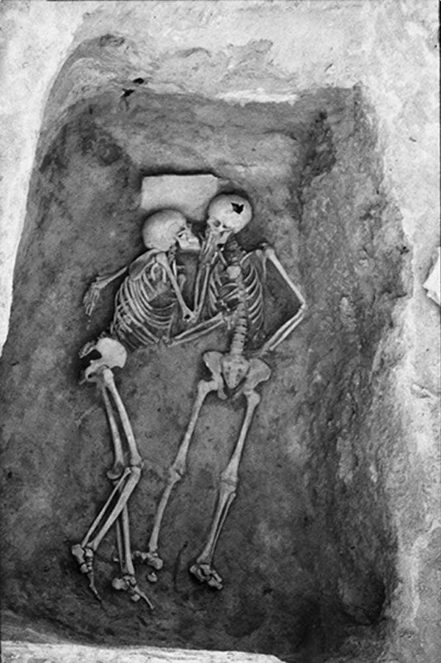

Поцелуй возрастом 2800 лет. (Ship Shard)